JPA / HIBERNATE INTRODUÇÃO

ORM (Object Relational Mapping)

Mapeamento objeto-relacional ou ORM é a técnica de programação para mapear objetos do modelo de domínio do aplicativo (class Java) para as tabelas do banco de dados relacional. O conceito fundamental por trás do ORM é como os objetos se relacionam entre si e como se representa essas relações como entidades em bancos de dados. De forma resumida, ele atua como uma ponte/intermediador, que fornece uma camada que relaciona os dados de um modelo baseado em objeto com entidades ou tabelas em um banco de dados relacional encapsulando a criação e execução dos comandos SQL’s, sem a necessidade de se construir cada query manualmente em determinados casos, pois o ORM permite a interação entre objetos e o banco de dados de uma forma mais natural, semelhante a como faríamos em qualquer linguagem de programação orientado a objetos.

Exemplos de ORM’s: Hibernate (Java), Entity Framework (.NET), Django (Python), Prisma (TypeScript/JavaScript)

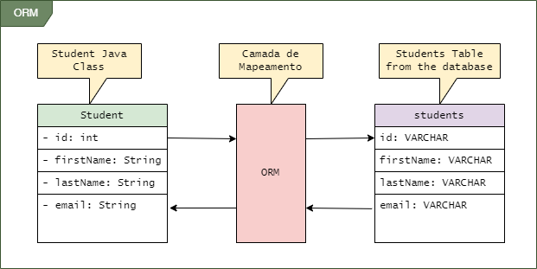

JPA (Jakarta Persistence API)

O Jakarta Persistence API (JPA) é uma especificação do Java que define como as aplicações em java podem obter persistência e mapeamento objeto/relacional (ORM) de dados em base de dados relacionais, para isso conta com o auxílio de anotações, para simplificar todo o processo. No entanto, o JPA em sí é apenas uma especificação e precisa de uma implementação ORM para ser utilizada, no caso do Java é o Hibernate.

Exemplos de implementações JPA + Java: Hibernate, EclipseLink , Apache OpenJPA

HIBERNATE

O Hibernate é uma implementação ORM que deve cumprir com todos os requisitos estabelecidos pela especificação JPA.

Por ter essa característica de ORM, ele lida com todo o mapeamento objeto/relacional e não precisamos escrever SQL nativas (mas podemos), já que utilizamos as anotações/especificações (jpa) em nosso próprio código, que é chamado de HQL, ou seja, Hibernate Query Language, para que tudo funcione.

JDBC (Java Database Connectivity)

É uma API que faz parte do Java Standard Edition e sua função principal é permitir a conexão a sistemas de banco de dados e execução de consultas através da linguagem sql, na prática é uma camada intermediária entre a aplicação e o banco de dados.

JDBC é essencial para interagir com bases de dados em aplicações Java, pois disponibiliza uma interface padrão para se comunicar com sistemas de gerenciamento de bancos de dados, facilitando a criação de aplicações que necessitam de acesso a dados armazenados em bases de dados relacionais.

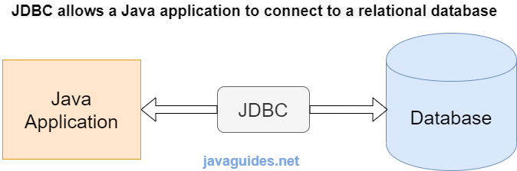
A arquitetura básica do JDBC é composta por duas camadas específicas:
API JDBC: que é formada por um conjunto de classes e interfaces disponíveis nos pacotes java.sql e javax.sql, e é responsável pela comunicação entre a aplicação e o driver JDBC.
API JDBC Driver: é um software que implementa os métodos necessários para realizar a comunicação com o banco de dados.
Existem quatro tipos de drivers JDBC. São eles:
- driver de ponte JDBC-ODBC: utiliza um driver ODBC para se conectar ao banco de dados;
- driver de API nativa: usa bibliotecas do lado do cliente para se comunicar com o banco de dados;
- driver de protocolo de rede: adota uma camada adicional de software para converter as chamadas JDBC no protocolo utilizado pelo banco de dados;
- driver fino ou Thin Driver: converte as chamadas JDBC de acordo com o banco de dados do fabricante

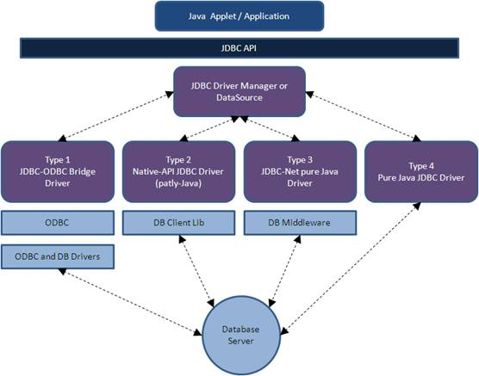

SQL (Structured Query Language)

A Linguagem de consulta estruturada (SQL) é uma linguagem de programação para armazenar e processar informações em um banco de dados relacional. Um banco de dados relacional armazena informações em formato tabular, com linhas e colunas representando diferentes atributos de dados e as várias relações entre os valores dos dados. Você pode usar instruções SQL para armazenar, atualizar, remover, pesquisar e recuperar informações do banco de dados. Também pode usar SQL para manter e otimizar a performance do banco de dados.

DBMS (Database Management System) | SGBD (Sistema de Gerenciamento de Banco de Dados)

Um Database Management System (DBMS), ou Sistema de Gerenciamento de Banco de Dados (SGBD), é um software que permite aos usuários criar, manipular e gerenciar bancos de dados. Ele fornece uma interface entre os usuários e os dados armazenados, permitindo que eles acessem, atualizem e recuperem informações de forma eficiente.

Exemplos de SGBDs/DBMSs Populares:
- Relacionais:
  - MySQL: Um SGBD relacional de código aberto amplamente utilizado.
  - PostgreSQL: Um SGBD relacional avançado e de código aberto.
  - Oracle Database: Um SGBD comercial altamente robusto e escalável.
  - Microsoft SQL Server: Um SGBD relacional desenvolvido pela Microsoft.
- Não-Relacionais (NoSQL):
  - MongoDB: Um banco de dados NoSQL orientado a documentos.
  - Cassandra: Um banco de dados NoSQL distribuído e escalável.
  - Redis: Um banco de dados NoSQL de chave-valor de alto desempenho.

O pgAdmin, mysql workbeanch, dbbeaver, entre outros: são ferramentas gráficas de gerenciamento de banco de dados. (DBMS GUI).

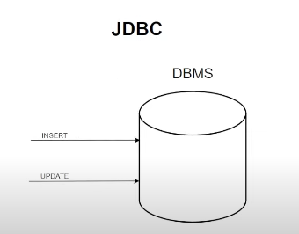

JPA

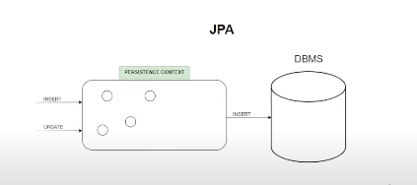

CONTEXTO DE PERSISTÊNCIA – O Contexto de Persistência é o local onde um conjunto de instâncias das entidades (@Entity) será gerenciado. Em uma aplicação pode haver diversos contextos, sendo que cada contexto é gerenciado por um EntityManager. O EntityManager monitora todas as alterações realizadas nos objetos gerenciados. Entretanto, quando um contexto é fechado, todas as instâncias das entidades passam a não mais serem gerenciadas (desacopladas) e qualquer alteração realizada nesta entidade não é refletida no banco.

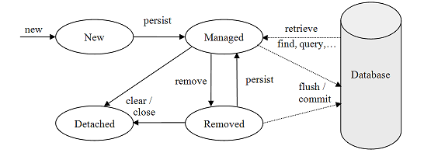

Ciclo de vida.
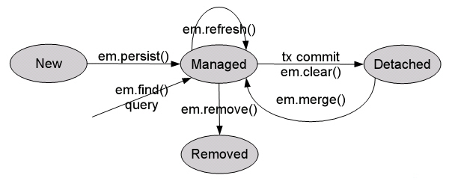
O contexto de persistência pode possuir dois tipos de escopos: transação e estendido. O escopo vai definir o ciclo de vida de cada entidade.

Escopo de Transação
- Ciclo de Vida das Entidades: Dura apenas o tempo de uma transação.
- Após a Transação: As instâncias gerenciadas pelo contexto de persistência são destruídas.
- Uso: Comum em contextos gerenciados por servidores de aplicação.
- Exemplo Geral: Ao fazer uma operação de banco de dados, as entidades são criadas e manipuladas dentro da transação. Quando a transação termina (commit ou rollback), essas entidades deixam de existir no contexto de persistência.
- Exemplos Reais:
  - Operações Bancárias: Um sistema bancário processando uma transferência de dinheiro. A transferência envolve verificar o saldo, debitar uma conta e creditar outra, tudo dentro de uma única transação. Após a transação, as entidades usadas para essa operação são descartadas.
  - E-commerce: Processamento de Pedido: Um cliente realiza uma compra. O sistema verifica a disponibilidade dos produtos, debita o pagamento e atualiza o estoque, tudo dentro de uma única transação. Isso garante a consistência dos dados durante a operação de checkout.

Escopo Estendido
- Ciclo de Vida das Entidades: Dura além de uma transação, persistindo mesmo após a transação.
- Após a Transação: As instâncias continuam sendo gerenciadas pelo contexto de persistência.
- Uso: Utilizado em ambientes JSE e em ambientes JEE, sendo gerenciado por componentes com escopo de sessão.
- Exemplo Geral: Ideal para cenários onde a mesma instância de entidade precisa ser usada em múltiplas transações, como em aplicações de longo prazo ou processos de conversação.
- Exemplos Reais:
  - Aplicações de Longo Prazo: Sistema de gerenciamento de projetos onde um usuário trabalha em um projeto por vários dias. As mudanças feitas no projeto são salvas periodicamente, mas o projeto em si é mantido no contexto de persistência durante toda a sessão do usuário.
  - Processos de Conversação (Wizard): Formulário de inscrição dividido em várias etapas (wizard). Um usuário preenche várias seções do formulário em diferentes momentos. As informações preenchidas em cada etapa são mantidas no contexto de persistência até que o formulário completo seja submetido.
  - Aplicações de Edição de Dados: Sistema de edição de documentos colaborativos. Vários usuários podem editar um documento ao longo do tempo. As mudanças de cada usuário são persistidas, mas o documento continua a ser gerenciado pelo contexto de persistência.

Exemplo de Implementação no Ambiente JEE
java
Copiar código
@PersistenceContext(unitName = "exemploPU", type = PersistenceContextType.EXTENDED)
EntityManager entityManager;
- Explicação: Este código configura um EntityManager com um escopo de persistência estendido, indicando que as entidades gerenciadas por este EntityManager continuarão a ser gerenciadas mesmo após o fim de uma transação.

Resumindo
- Escopo de Transação: Ciclo de vida limitado à transação.
- Escopo Estendido: Ciclo de vida além da transação, adequado para uso prolongado

EntityManager
O EntityManager é um serviço responsável por gerenciar as entidades.

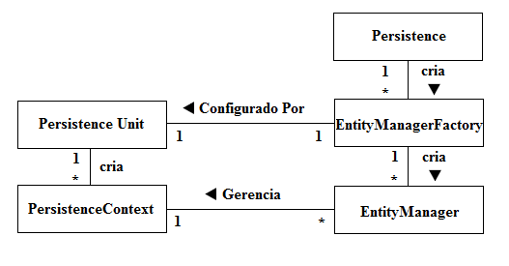

Estados de uma Entidade em JPA/Hibernate
Uma entidade (@Entity) pode estar em um destes quatro estados:
- NEW: Quando temos uma nova instância da entidade que não está associada ao contexto de persistência. Esse é o estado inicial de uma entidade recém-criada, antes de ser persistida pela primeira vez.
- MANAGED: É uma instância persistente que está atualmente associada ao contexto de persistência. O EntityManager está gerenciando essa entidade, o que significa que qualquer alteração feita à entidade será automaticamente sincronizada com o banco de dados quando a transação for confirmada.
- REMOVED: É uma instância associada ao contexto de persistência que será removida do banco de dados quando a transação for confirmada. Isso acontece quando o método remove() do EntityManager é chamado.
- DETACHED: É uma instância que estava no contexto de persistência, mas não está mais associada ao mesmo. Isso pode ocorrer quando a sessão é fechada, a transação é concluída, ou quando explicitamente desanexada usando o método detach() do EntityManager. Uma entidade nesse estado não é monitorada pelo EntityManager, portanto, mudanças feitas à entidade não serão sincronizadas com o banco de dados.

O EntityManager é uma interface da JPA que define os métodos para gerenciar as entidades.

Principais Operações
- persist(): Faz a transição do estado NEW para MANAGED. A entidade é salva no banco de dados.
- merge(): Faz a transição do estado DETACHED para MANAGED. A entidade é sincronizada com o banco de dados.
- remove(): Faz a transição do estado MANAGED para REMOVED. A entidade é removida do banco de dados.
- find(): Busca uma entidade pelo seu identificador. Se encontrada, a entidade será colocada no estado MANAGED.
- createQuery(): Cria uma query para ser executada no banco de dados.

Ciclo de Vida da Entidade
- Instância da entidade é criada (NEW).
- A entidade é persistida pelo EntityManager (MANAGED).
- A transação é confirmada e a entidade é sincronizada com o banco de dados.
- A entidade pode ser removida (REMOVED) ou destacada (DETACHED).

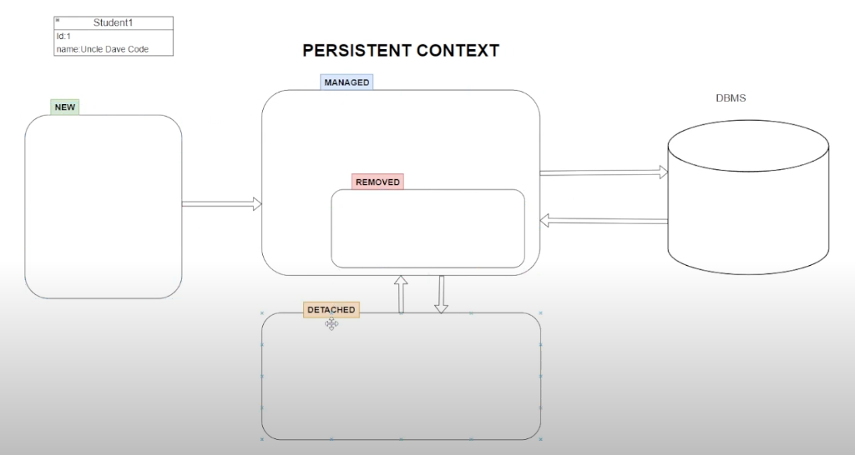

Exemplos de Uso
- NEW:
java
Copiar código
EntityManager em = entityManagerFactory.createEntityManager();
em.getTransaction().begin();
MyEntity entity = new MyEntity(); // Estado NEW
em.persist(entity); // Estado passa a ser MANAGED
em.getTransaction().commit();
em.close();
- MANAGED:
java
Copiar código
EntityManager em = entityManagerFactory.createEntityManager();
em.getTransaction().begin();
MyEntity entity = em.find(MyEntity.class, entityId); // Estado MANAGED
entity.setSomeProperty("newValue");
em.getTransaction().commit(); // As mudanças são sincronizadas com o banco de dados
em.close();
- REMOVED:
java
Copiar código
EntityManager em = entityManagerFactory.createEntityManager();
em.getTransaction().begin();
MyEntity entity = em.find(MyEntity.class, entityId); // Estado MANAGED
em.remove(entity); // Estado REMOVED
em.getTransaction().commit(); // A entidade é removida do banco de dados
em.close();
- DETACHED:
java
Copiar código
EntityManager em = entityManagerFactory.createEntityManager();
em.getTransaction().begin();
MyEntity entity = em.find(MyEntity.class, entityId); // Estado MANAGED
em.detach(entity); // Estado DETACHED
entity.setSomeProperty("newValue");
em.getTransaction().commit(); // Mudança não sincronizada com o banco de dados
em.close();

Complementos
- Flushing: O estado MANAGED garante que qualquer modificação feita à entidade será sincronizada com o banco de dados durante o processo de flush. O flush pode ser manual (usando em.flush()) ou automático ao final de uma transação.
- Merge: Uma entidade no estado DETACHED pode ser mesclada de volta ao contexto de persistência usando o método merge(). Isso cria uma cópia da entidade no estado MANAGED.
java
Copiar código
MyEntity detachedEntity = ...;
EntityManager em = entityManagerFactory.createEntityManager();
em.getTransaction().begin();
MyEntity managedEntity = em.merge(detachedEntity); // Estado MANAGED
em.getTransaction().commit();
em.close();
- Cascade Types: Para entidades relacionadas, é importante entender os tipos de cascata (Cascading) que podem ser aplicados nas associações, como CascadeType.PERSIST, CascadeType.MERGE, CascadeType.REMOVE, CascadeType.DETACH, entre outros. Isso define como as operações de persistência devem ser propagadas para entidades associadas.

Referências:

https://coodesh.com/blog/dicionario/o-que-e-hibernate/

https://www.dio.me/articles/entenda-a-diferenca-entre-jdbc-jpa-hibernate-e-o-spring-data-jpa

https://rockcontent.com/br/blog/jdbc/

https://aws.amazon.com/pt/what-is/sql/

https://w2websites.com/glossario/o-que-e-database-management-system-dbms/

https://www.youtube.com/watch?v=xGnzDzcXSnA&list=PLlYjHWCxjWmBptKGdbbRfIhj0XJttbs6B

https://ricardojob.gitbooks.io/dac/content/contexto.html

